**Муниципальное бюджетное общеобразовательное учреждение**

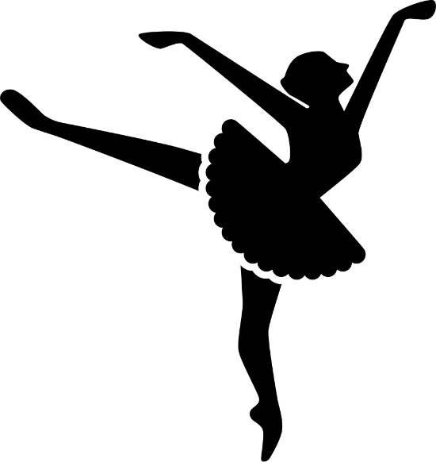 **«Средняя школа №24»**

Тема выступления на методическом объединении

педагогов дополнительного образования:

**«Применение разнообразных форм и методов работы педагога дополнительного образования, на уроках ритмики и хореографии»**

**Подготовила:**

**Чернова Татьяна Игоревна,**

**педагог дополнительного**

**образования**

**п. Снежногорск,**

**2018 г**

**План:**

**Введение**…………………………………………………...…………............стр. 3

**1. 1. Разнообразные формы работы педагога дополнительного образования, на уроках ритмики и хореографии**…………..………………………..…………….……………...стр. 4

**1. 2. Методические приемы обучения ритмики и хореографии**……………….………………………..………………….….. .стр. 8

**1. 3. Популярные танцевальные стили и направления**…………………………..………..…………………....……..стр. 11

**Заключение**……………………...……………………………….…..….....стр. 14

**Список использованной литературы**…………………………………………………..……………..стр. 15

**Введение**

В современном мире всестороннему развитию детей уделяется большое внимание общества. Хореографическое искусство всегда привлекало внимание детей и в свою очередь их родителей, и особенно в последнее время приобрело широкое распространение среди дошкольных учреждений, школ дополнительного образования, школ искусств и общеобразовательных школ. Хореографические отделения в таких учреждениях показали себя как представители перспективной формы воспитания детей.

В системе образования особое место занимает начальная ступень обучения (1-4 классы), ведь именно в ней закладывается фундамент не только для будущих знаний и навыков, но и фундамент для развития личности в целом. Особенно на начальном этапе обучения от маленького человека требуется самоотдача и самораскрытие. И от того, как мы подготовим будущего танцора к этим физическим и психологическим перегрузкам, как сформируем его организм во всём его комплексе, во многом зависит его успешное обучение в средних и старших классах.

Ритмика является важной дисциплиной в эстетическом цикле дополнительного образования. Поскольку происходит формирование знаний в области хореографической культуры, развитие творческих способностей обучающихся. Ритмика предусматривает знакомство с элементами музыкальной грамоты, развитие ориентации и “мышечного чувства”, формирование художественно-творческих способностей. Ритмика в своем роде уникальна.

*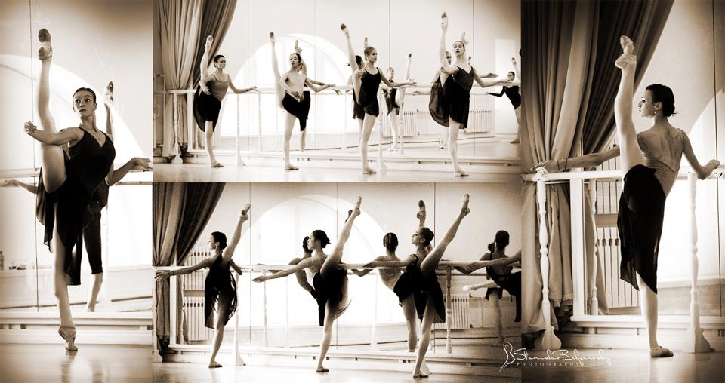****Цель* ее – *активизация музыкального восприятия через движение****.* Ритмика является дополнительным резервом двигательной активности детей, источником их здоровья, радости, повышения работоспособности, разрядки умственного и психического напряжения, а, следовательно, одним из условий их успешной подготовки к учебной и трудовой деятельности. Ритмика в переводе с греческого (rhythmos) означает *порядок движения.*

**1.1. Разнообразные формы работы педагога дополнительного образования, на уроках ритмики и хореографии.**

«Ритмика – это танцевальные упражнения под музыку, которые учат чувствовать ритм и гармонично развивают тело». Основатель ритмики Э. Жак-Далькроз видел суть и задачи ритмического воспитания в «…общей подготовке к искусству». На основании этого определение ритмики выделяется как вспомогательная дисциплина.

В настоящее время существует много ритмопластических направлений, и одно из наиболее доступных, эффективных и эмоциональных - это танцевально-ритмическая гимнастика (ритмика). Доступность ее основывается на общеразвивающих упражнениях. Эффективность - в ее разностороннем воздействии на опорно-двигательный аппарат, сердечно - сосудистую, дыхательную и нервную системы. Эмоциональность достигается не только музыкальным сопровождением и элементами танца, но и образными упражнениями, сюжетными композициями, которые отвечают возрастным особенностям школьников, склонных к подражанию, копированию действий человека и животных.

*Ритмика - музыкально-педагогическая дисциплина*, в основе которой лежат идеи выдающегося швейцарского музыканта-педагога, композитора, пианиста и дирижера, профессора Женевской консерватории Эмиля Жака-Далькроза, получившие широкое распространение в начале XX века. Цель ритмики он сформулировал так: «подвести ее последователей к тому, чтобы они могли сказать к концу своих занятий - не столько «Я знаю», а сколько «Я ощущаю», и, прежде всего, создавать у них неопределимое желание выражать себя, что можно делать после развития их эмоциональных способностей и творческого воображения». [5; 9]

Как такого предмета ритмики в школе не имеется. Он проводится в виде факультатива, кружка. Понимая, что ритм музыки теснейшим образом связан с моторикой, мышечной реактивностью человека, Далькроз попытался перевести музыкальный ритм в движение человеческого тела. Работа по созданию и оформлению данного метода длилась на протяжении двенадцати лет (1900-1912 гг). Эта система быстро приобрела популярность во всем мире. [17; 6]

Автор работы рассматривает данную проблему через проведение занятий по ритмике с углубленной работой над исполнением танцевальных шагов.  
Изучив и проанализировав литературу по данному вопросу можно прийти к выводу, что актуальность работы обуславливается необходимостью приобщения детей к миру прекрасного, а так же музыкального, психического и физического развития детей.

* ***Ритмика*** - один из видов музыкальной деятельности;
* ***Ритмика*** - (от греческого rhthmikos - относящийся к ритму) теория ритма. [13; 390]
* ***Ритмика*** - система физических упражнений под музыку для развития чувства ритма.
* ***Ритмика*** - система и характер ритма.
* ***Ритмика*** - учение о ритме.
* ***Ритмика*** - это ритмические движения с музыкальным сопровождением. [18; 1362]
* ***Ритмика*** - один из видов музыкальной деятельности, в котором содержание музыка, ее характер, образы передаются в движениях. Основой является музыка, а разнообразные физические упражнения, танцы, сюжетно-образные движения используются как средство более глубокого ее восприятия и понимания. [6; 104]

Каждое направление ритмики имеет свою специфику и в то же время их объединяет одна цель - активация музыкального восприятия через движение. Двигаться, как показывает музыка, идти от музыки к движению, творчески воображая музыкальные впечатления, - вот основной девиз любого ритмического занятия. [6; 6]

Преподавая гармонию и сольфеджио, Далькроз выявил, что многие ученики затрудняются в передаче временных делений - то есть ритма при написании музыкальных диктантов или исполнении произведений. Чтобы физически прочувствовать ритм, он предложил им выполнять некоторые несложные движения (дирижирование, простукивание или похлопывание ритмического рисунка, пройти его шага или проделать простые движения всем телом и т.д.). После такой деятельности даже самые неспособные ученики быстро продвинулись в развитии чувства ритма. Это и было началом системы, названной ритмической гимнастикой, позднее - ритмикой. [6;5]

С первых занятий дети должны приобрести необходимые музыкально-двигательные навыки, привыкнуть внимательно, случать музыку во время движения, начинать или оканчивать движение вместе с музыкой.

Музыка и движение являются основными средствами ритмической тренировки. Передача в движении ритма, сменяющегося разнохарактерными темпами - ведущий метод ритмической тренировки.

Движения на ритмических занятиях могут применяться самые разнообразные: и гимнастические, и бытовые, и танцевальные.

Музыкальные произведения, подбираемые для занятий ритмикой, должны быть доступными для восприятия и соответствовать возрасту детей.

Использование музыкально - ритмических упражнений на уроках ритмики в начальной школе весьма целесообразно, особенно на первом году обучения. Так как природа ритмических упражнений - передача в движении ритма послушанного музыкального произведения - требует от детей постоянного сосредоточения внимания.

Ритмические задания могут решать несколько задач одновременно. Например, ребятам предлагается шагами передать ритмический рисунок музыкальной темы, а руками - дирижировать в данном метре. Это развивает не только музыкальность, но и координацию движений.

*Характерная черта ритмических занятий* - большое количество заданий для коллективного выполнения - помогает детям ориентироваться в пространстве.

Большое значение на уроках ритмики и хореографии имеет игра.

***Игра*** – самая близкая форма деятельности детей, в ней ребенок черпает образы для решения новых жизненных задач, возникающих в познании, в труде, в художественном творчестве. Опора на игру - это важнейший путь включение детей в учебную деятельность способ обеспечения эмоционального отклика на воспитательные воздействия и нормальных условий жизнедеятельности. Игра погружает ребенка в самоисследование, учит понимать себя и справляться с трудностями.

***Музыкально-ритмические игры*** пользуются у детей большой любовью, вызывают веселое, бодрое настроение, ибо в них, наряду с музыкально – двигательными заданиями, присутствует элемент занимательности, а нередко и соревнования - кто, скорее, кто лучше, кто более ловкий, смелый, находчивый, кто более четко выполнит то или иное задание.

Игра дает прекрасную возможность переключить внимание, снять напряжение, сплотить коллектив детей. В игре проявляются те черты характера детей, которые трудно распознать во время исполнения упражнений и танцев. Поэтому каждый педагог должен иметь большое количество разнообразных, разноплановых игр, которые можно использовать в уроке в зависимости от ситуации. На уроках ритмики игра может носить разный характер: на закрепление пройденного материала; на релаксацию - переключение внимания, состязательные игры, где проявляется ловкость, находчивость.

***В сюжетно - образных упражнениях и музыкально-ритмических играх*** сохраняется основной принцип ритмики: все движения должны быть органически связаны с музыкой, то есть соответствовать её характеру и средствам музыкальной выразительности. Тематика и содержание игр обычно отражают понятные, близкие детям явления окружающей действительности, раскрывают знакомые образы. Доступность игровых образов, интерес к игре, эмоциональный рассказ педагога, выразительное исполнение музыки позволяет детям дать свои индивидуальные оттенки при исполнении игры. Совпадение образного слова, музыки и движения развивает детское воображение, ребенок точнее передает характер игрового персонажа, движения становятся свободными, исчезает скованность, появляется уверенность. Одним из главных признаков игры является её неопределенность, непредсказуемость, импровизированность, где ребенок проявляет находчивость, сообразительность, творческое начало.

Использование игр на уроках, развивает умение понимать музыку, согласовывать с ней свои движения, одновременно развивая мышечную силу организма, пластику, грацию и выразительность. А еще дает представление об актерском мастерстве.

Для обучения танцам детей игровой метод просто необходим. Игра - средство достижения цели, которую поставил преподаватель, способ обучения учащихся умению трудиться. И тогда нудная рутинная работа становится интересной.

***Цель уроков хореографии*** состоит в углублении и дифференциации восприятия музыки (выделение средств выразительности музыки), ее образов и формирования на этой основе навыков выразительного движения.

* ***Танец*** - один из видов музыкально - ритмической деятельности для детей школьного возраста. [6; 14]
* ***Танец*** (от польского taniec. от немецкого Tanz) - вид искусства, в котором средствами создания художественного образа являются движения, жесты танцовщика и положения его тела. [12; 149]
* ***Танец*** - искусство пластических и ритмических движений.
* 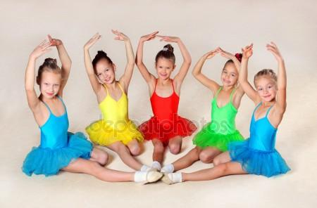***Танец*** - ряд таких движений определенного темпа и формы, используемых такт музыке, а также музыкального произведения в ритме и стиле таких движений (народный танец, современный танец) [6; 149].

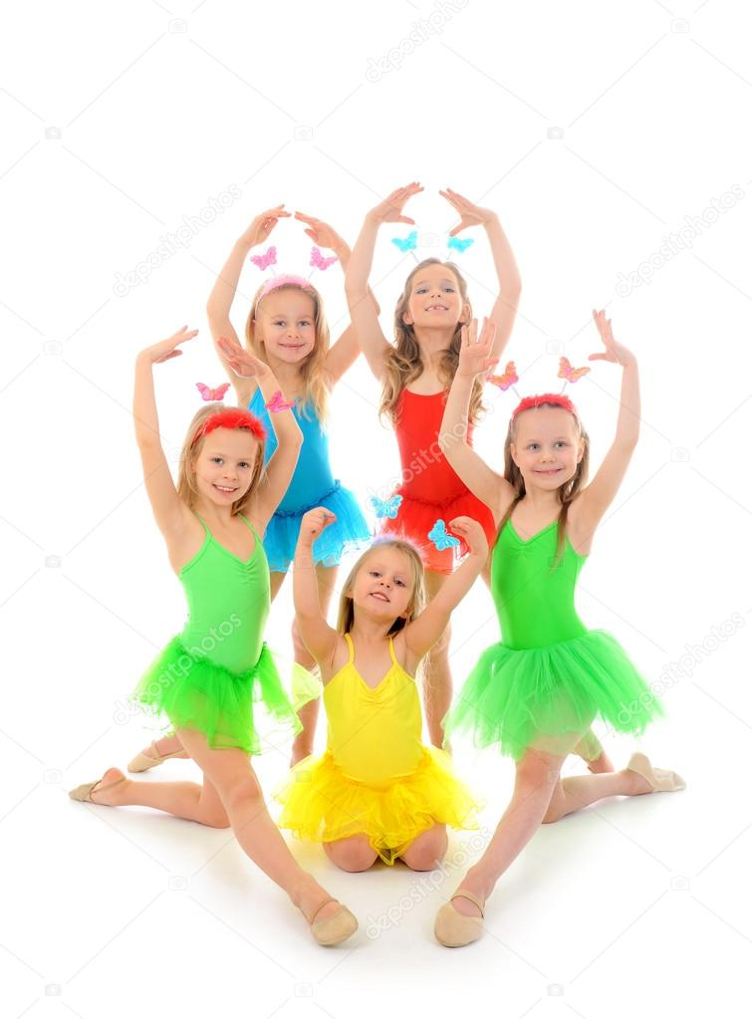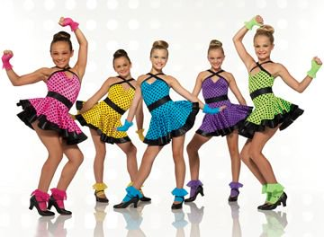

**1.2. Методические приемы обучения ритмики и хореографии.**

Первый метод, который необходимо использовать педагогу дополнительного образования – это метод организации и осуществления учебного процесса.

Для осуществления данного вида деятельности существует также множество методов при работе с детьми. Определим наиболее важные из них:

* ***Метод показа***. Показывая детям движения, преподаватель дает им возможность увидеть художественное воплощение образа. Выполняя движения вместе с детьми, хореограф увлекает их и усиливает желание поскорее овладеть определенными двигательными навыками.
* ***Словесный метод.*** Важным здесь является не только краткость, точность и конкретность, но и интонация и сила звучания слов. Преподавателю важно уметь говорить образно.
* ***Прослушивание музыки.*** Для того чтобы ребёнок научился танцевать, необходимо научить его слышать и понимать музыку, её содержимое, о чём она говорит, какое настроение передает.
* ***Импровизационный метод.*** При обучении следует постепенно подводить детей к свободному, непринужденному движению, такому, как подсказывает музыка. При использовании этого метода не надо никакого предварительного прослушивания музыки. Дети должны попытаться сами найти нужные движения. Но при этом надо внимательно наблюдать за тем, чтобы дети не придумывали движения, не связанные с музыкой.
* ***Метод иллюстративной наглядности.*** Нельзя назвать творческой деятельность педагога, если он не рассказывает о танцах, об их истории и многообразии, не знакомит с репродукциями, книжными иллюстрациями, фотографиями и видеофильмами.
* ***Игровой метод***. Для того чтобы учащиеся развивались полноценно и лучше усваивали учебный материал, необходимо использовать различные формы работы с детьми. Преподавателю необходимо знать психологические особенности детей для работы с ними. В младшем школьном возрасте у учеников ещё очень плохо развито внимание, они часто отвлекаются и не могут долго сосредотачиваться на каком-либо задании. Про таких учеников мы так и говорим «невнимательные». Играя, дети легче воспринимают материал. Поэтому важным элементом урока становится игра.
* ***Танцевальная игра*** незаменимый способ закрепить интерес учеников к хореографическому искусству. Дети в таком возрасте ещё не могут воспринимать материал в привычной для взрослого человека форме, поэтому стоит чаще прибегать именно к такому методу. Ученики вовлекаются в процесс быстрее, становятся более заинтересованными предметом, сосредотачиваются, становятся более внимательными, начинают воображать и фантазировать, проявляют себя и свои эмоции. Именно такой способ даёт детям передохнуть во время работы над новыми для них упражнениями. И если преподаватель видит, что дети на уроке начали уставать, перестали концентрировать внимание, нужно начать с ними играть, включая в игру красивые позы и различные танцевальные элементы.
* ***Концентрический метод***. Этот метод заключается в том, что преподаватель по мере усвоения детьми определенных движений, танцевальных композиций снова возвращается к пройденному, но уже может предложить усложненный вариант.

*Второй* - это метод контроля за процессом обучения. К нему относятся проверки усвоенного материала, самопроверки, контрольный урок в конце первого полугодия и экзаменационный урок в конце года.

*Третий* - метод стимулирования и мотивирования учебной деятельности. Мотивация учебной деятельности, разного рода поощрения проделанной работы для формирования чувства ответственности, обязательств и интересов включает в себя метод стимулирования.

***Танцы обычно делятся на две группы: зафиксированные и свободные:***

* *к зафиксированным* относят те, которые имеют авторскую композицию движений, и педагог точно следует ей при обучении. Здесь встречаются пляски разного жанра: с элементами народного танца, бального танца, хоровых построений («пляска с платочками», хоровод «Ёлочка» и другие).
* *к свободным танцам* относят все те пляски и хороводы, которые придумывают сами дети, в них используют свободные элементы танцев.

На занятиях по ритмике определенное место занимает изучение танцевальных элементов и несложных танцев, которые могут быть использованы в работе с детьми школьного возраста. Танцевальные движения могут включаться и в отдельные упражнения, игры и даже гимнастические комплексы.

Удовлетворяя естественную потребность в двигательной активности, танцы способствуют гармоническому развитию личности. В изящных или задорных движениях танца каждый имеет возможность выразить себя, раскрыть свою индивидуальность, предать чувства, мысли, настроение, проявить характер.

Соприкасаясь с танцевальным искусством в доступной для них форме, дети постепенно приобщаются к миру прекрасного. Через танец у них развивается эмоциональная восприимчивость к музыке, совершенствуются музыкальные способности, прививается хороший эстетический вкус.

Приобретая знания и навыки в области танца, дети начинают понимать, что каждый танец имеет свое содержание, характер, образ. Чтобы передать выразительность танцевальных образов, необходимо запомнить не только движения и их последовательность (что само по себе положительно влияет на развитие памяти и внимания), но и мобилизовать воображение, наблюдательность, творческие возможности.

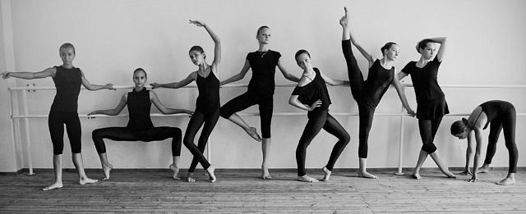Танец приучает к нормам культурного общения, воспитывает доброжелательность, приветливость, скромность, чувство помощи. Партнер вежливо приглашает партнершу на танец, дает ей руку во время танца. Бережно к ней относиться, провожает ее на место после совместного исполнительства. Все проникаются общим настроением. Участие в коллективных действиях объединяют и сплачивают. Танец становится одним из средств не только эстетического, но и нравственного воспитания.

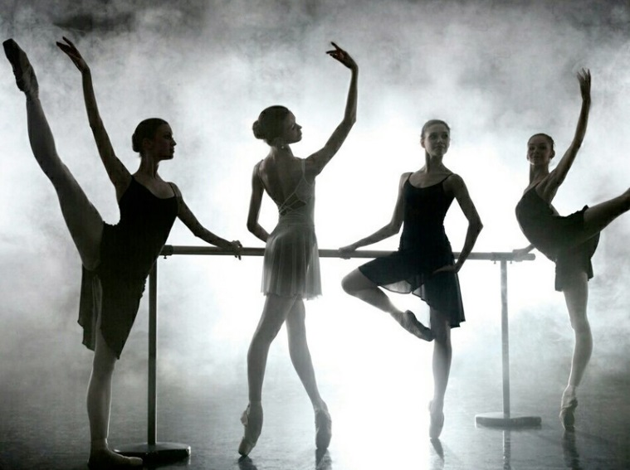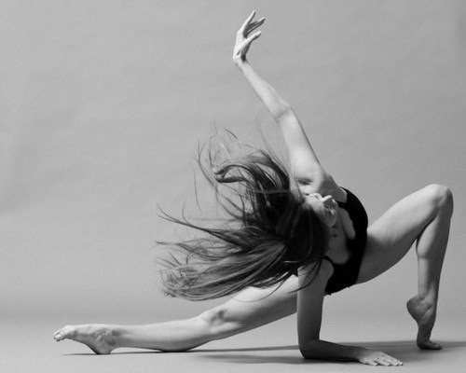

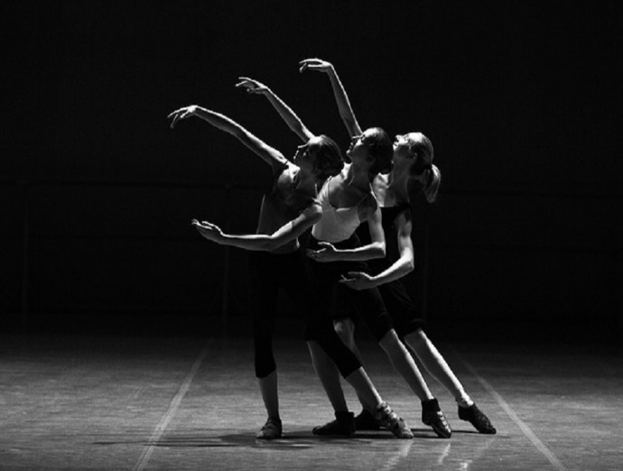

**1.3. Популярные танцевальные стили и направления.**

Систематические занятия танцами очень полезны для физического развития, улучшается осанка, устраняется ряд физических недостатков, укрепляются мышцы и связки, становятся подвижными суставы, совершенствуются движения. Постепенно все начинают легче и грандиозней двигаться, становятся раскованными, приобретают свободу, координированность, выразительность движений. Все это требует известных усилий, но и доставляет большую радость, удовлетворяя потребность в эстетических переживаниях, впечатлениях.

Обучение танцам расширяет кругозор. Дети начинают знакомиться с разными видами танцев. Начинают различать *их особенности:*

* ***В народных танцах и хороводах*** выражен народный темперамент. Смелый и вольный дух, широта натуры, гуманизм и оптимизм. Народные танцы помогают формировать чувство гордости, приобщают к фольклору и художественным традициям разных народов. Народное направление. У каждой национальности свои танцы, которые отражают характер, традиции и обычаи народа. К народным относятся: гопак, краковяк, полька, лезгинка, цыганочка, хоровод, чардаш, трепак и многие другие.
* ***Историко-бытовые танцы*** отражают особенности отдельных исторических эпох. Многие из них, будучи принадлежностью какой-либо народности или страны, распространились по всей Европе и быстро становились международными. Так было и с менуэтом, полонезом, вальсом, полькой, мазуркой. Особенности танцевальной культуры, характер и темперамент народа накладывали на исполнение свой отпечаток. Исторические танцы. К данному направлению относятся танцы прошлых столетий, которые исполняются по сей день и пришли к нам из эпохи Ренессанса (аллеманда, контраданс, павана), Барокко (менуэт) и из 19-го века (мазурка, полонез, кадриль).
* ***Бальные танцы***, как один из разделов массовой танцевальной культуры, являются активной формой самовыражения, настоящей школой общения. Приобретение красивых манер и изящных жестов. Бальные танцы включают в себя два вида программы: стандарт (венский вальс, танго, медленный фокстрот, медленный вальс, квикстеп) и латина (ча-ча-ча, самба, пасодобль, румба, джайв). Исполняют их в паре мужчина и женщина. Бальные танцы популярны во всём мире.
* ***Балет*** – это театральное представление, где характер персонажа, его чувства, эмоции и мысли артисты выражают при помощи танцевальных движений, пластики, жестов и мимики. Существуют такие виды балета: классический, романтический и современный.
* ***Свинг*** – это направление, которое родилось в начале 20-го века на основе афроамериканских танцевальных традиций. Практически все танцы этого направления предполагают джазовый синкопированный ритм. Виды свинга: чарльстон, блюз, джайв, рок-н-ролл, буги-вуги и это ещё далеко не всё.
* ***Хастл*** – это парный танец, исполняемый под музыку в стиле диско. Научиться танцевать хастл очень просто, исполнять его сможет каждый желающий, он основан на импровизации. Разновидности хастла: спортивный, фристайл, шоу-хастл, джек-н-джилл, дабл-хастл, ледис-хастл.
* ***Современные танцы*** развивают свободную пластику, эмоциональность, живость, раскрепощенность движений, они отличаются импровизационным характером, оригинальностью подбора разнообразных современных танцевальных ритмов и стилей.

Список самых актуальных: электроданс; хаус; транс; тектоник; джампстайл; шаффл; R&B; хип-хоп; брейк-данс; джаз; модерн; постмодерн; контемпорари.

Рассмотрим подробнее танцевальные направления: электроданс, хаус, джампстайл, R&B, транс и тектоник.

* ***Электроданс*** и транс танцуют под электронную музыку. Движения энергичные и экспрессивные, выполняются на высокой скорости и с большой амплитудой. Это направления для любителей зажигать на дискотеках и клубных вечеринках.
* ***Тектоник*** – это сочетание элементов электроданса, техно и хип-хопа, то есть прыжки, махи ногами и активные движения руками. Танец очень энергичный, подходит только для молодёжи, при этом он довольно монотонный и однообразный.

Такие виды танцевальных направлений, как электроданс, транс, R&B, тектоник, освоить не слишком сложно, научиться их танцевать каждому под силу.

Танцевальные направления, относящиеся к уличным – это хип-хоп, брейк-данс, локинг.

* ***Хип-хоп*** – это не просто танец, это молодёжная субкультура, которая предполагает свой стиль не только в музыке и танцах, но и в манере одеваться, а также использование сленга и собственную философию. В хип-хопе сочетаются абсолютно различные танцевальные стили. Танец выглядит очень простым, но на самом деле, чтобы научиться танцевать хип-хоп, понадобятся упорные тренировки. Необходимы хорошая физическая подготовка и выносливость, так как нагрузка приходится на все группы мышц.
* ***Брейк-данс*** – это идеальный танец для мальчиков, юношей и молодых мужчин. Это не только танец, это спорт, кроме танцевальных движений здесь присутствуют элементы акробатики и спортивной гимнастики. Занятия брейк-дансом развивают силу, выносливость, уверенность в себе, пластичность и формируют красивое мускулистое тело.
* ***Современный балет***. Виды танцевальных направлений, основанных на классическом балете, которые принято называть современным балетом – это модерн, джаз-модерн, постмодерн и контемпорари. По сути это современная трактовка классического балета, только с менее жёсткими стандартами. *Модерн* требует от танцовщиков прекрасную физическую форму, выносливость и хорошую растяжку. *Контемпорари*, напротив, не предъявляет жёстких требований, начать заниматься этим видом танца можно в любом возрасте, стройность фигуры, физическая подготова и гибкость - не важны. Контемпорари танцуют босиком. В основе этого танца лежат боевые искусства Востока. Контемпорари тсполняют сольно, дуэтом, в паре или группой. Главным в этом виде танца является самовыражение.
* ***Латиноамериканские танцы***. Виды танцевальных направлений латиноамериканского происхождения: бачата, аргентинское танго, меренге, мамбо, сальса, ламбада, фламенко, капоэйра, болеро. Бачата – один из самых популярных на сегодняшний день латиноамериканский танцев, так же, как и капоэйра. Бачата – парный танец. Капоэйра – это боевое искусство Бразилии, которое сочетает в себе акробатику, удары ногами и выполняется под музыкальное сопровождение. Среди латиноамериканских танцев есть такие виды танцевальных направлений, где топают ногами и хлопают руками, например, знаменитое фламенко. Этот танец исполняется под гитару с использованием перкуссии, иногда танцующие используют кастаньеты.
* ***Восточные танцы.*** Танец живота подходит с любой комплекцией. Занятия восточными танцами помогут всегда быть красивой, стройной, движения - грациозными, исчезнет привычка сутулиться.

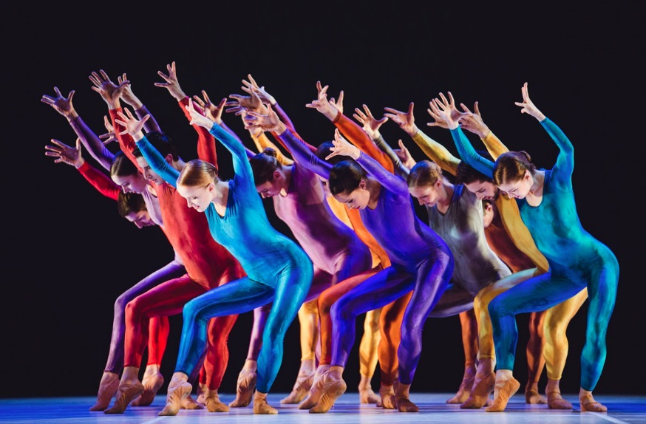

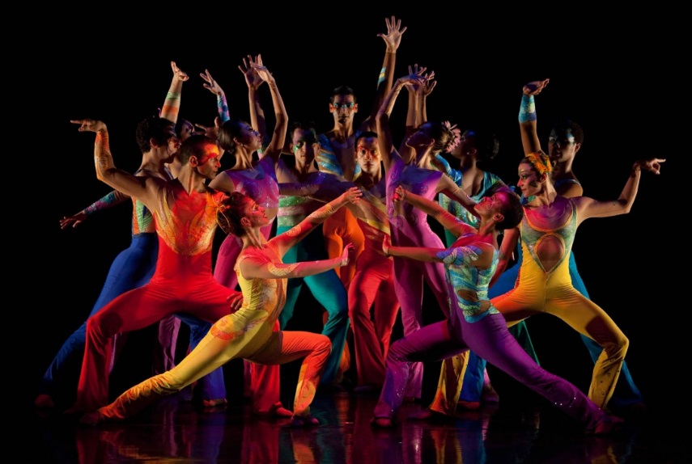

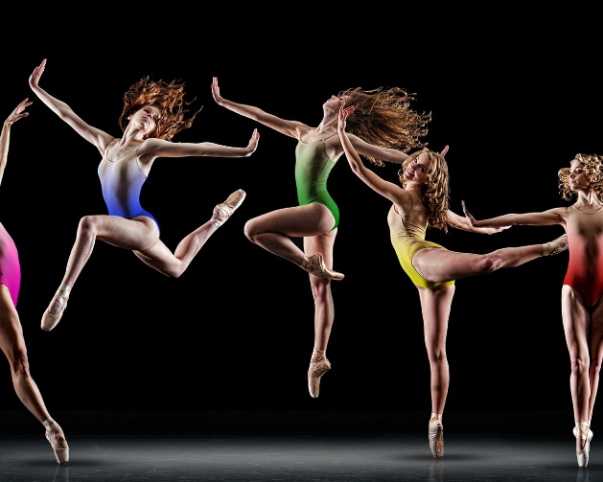

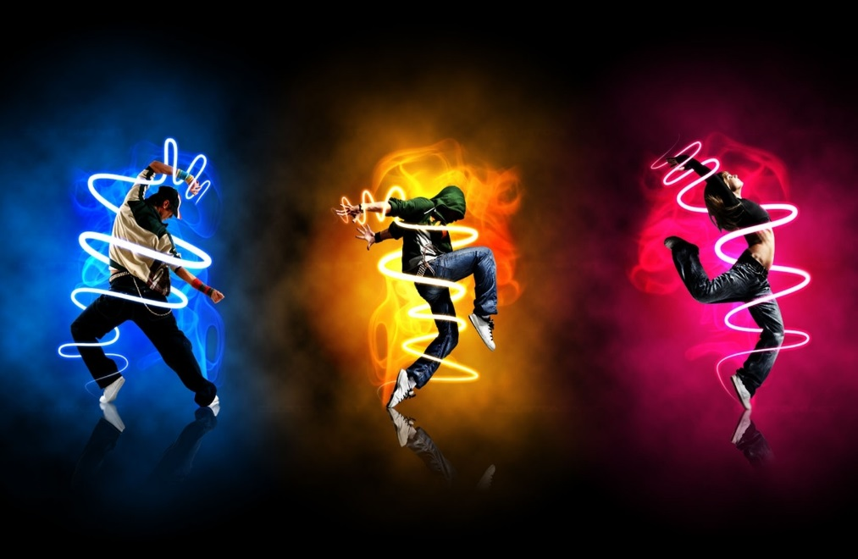

**Заключение**

Применение разнообразных форм работы педагога дополнительного образования, на уроках ритмики и хореографии дает возможность оказывать на детей не малое воспитательное воздействие. То, что упражнения выполняются всем коллективом и часто при необходимости требуют чёткого взаимодействия всех участников, повышают у них дисциплину, чувство ответственности, товарищества. Кроме того, у детей развиваются память и внимание. Постепенно появляются уверенность, находчивость, воспитываются активность и инициатива. В тесной связи со всей учебно-воспитательной работой школы, занятия по ритмике направлены на воспитание организованной, творческой, гармонически развитой личности.

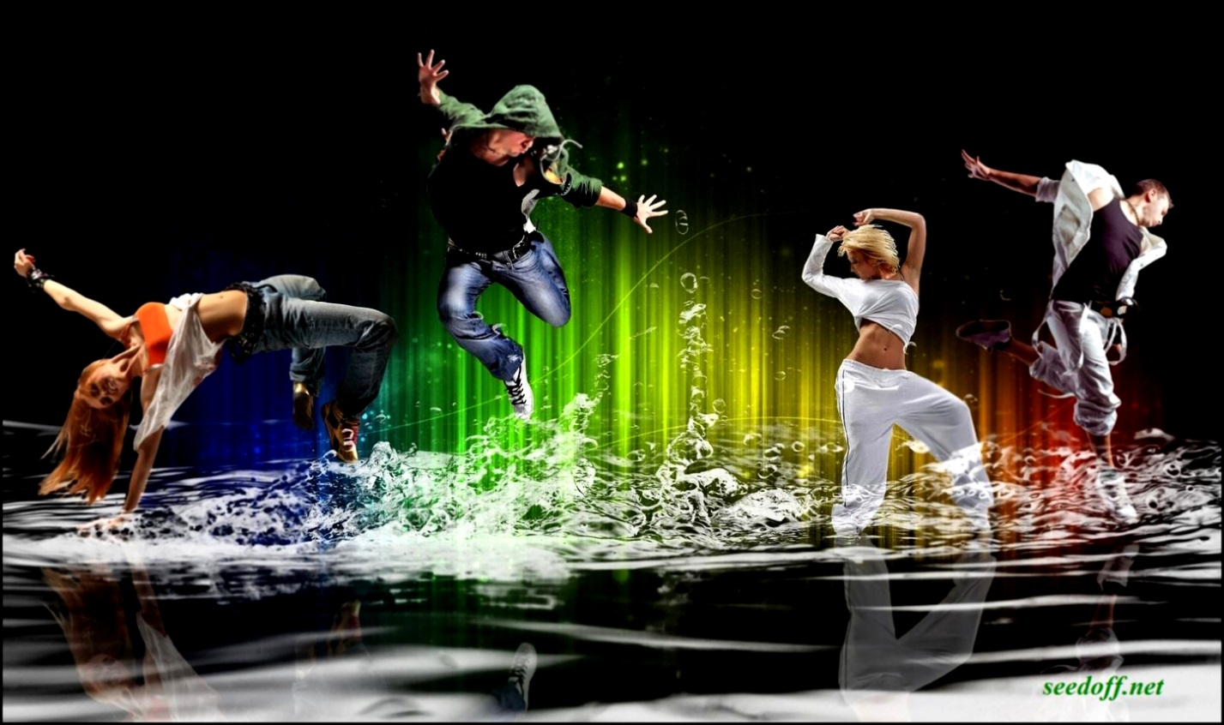В наше социально - ориентированное время, когда жизнь человека стала оцениваться мерой успеха, признания и достижения конкретных целей, всестороннее развитие ребенка средствами музыки, ритмики и хореографии играет немаловажную роль в развитии творческой и гармонично-успешной личности ребёнка.

**Список использованной литературы:**

1. Барышникова Т. Азбука хореографии. - М.: Айрис Пресс, 1999,

2. Бекина С.И. Музыка и движение/С.И. Бекина, Т.П. Ломова, Е.Н.Соковина. - М.: Просвещение, 1984.- 288с.

Т. Д. Марциновской. - М.: Институт практической психологии, 1997. - 575 с.

3.Бондаренко Л. Методика хореографической работы в школе и внешкольных учреждениях. - Киев: Музична Украiна, 1985

4. Бочаров А., Ширяев А. и др. Основы народно-характерного танца. - Л.; М., 1939

5. Васильева Т. К. Секрет танца. - СПб.: Диамант, 1997

6. Даль В.В. Толковый словарь живого великорусского языка в 4 т. Т.4/В.В. Даль. - М.: Русский язык, 1978.- 1960с.

7. Дереклеева Н.И. Двигательные игры, тренинги и уроки здоровья: 1-5 классы. - М.: ВАКО, 2009

8. Дмитриева Л.Г. Методика музыкального воспитания в школе: учебное пособие для студентов сред. пед. учеб.- М.: Академия, 1997.- 240с.

9. Затямина Т.А, Стрепетова Л. В. Музыкальная ритмика: учебно-методическое пособие. - М.: Глобус, 2009.

10. Корнеева Т.Ф. Новый проект: «Танцы народов мира»/Т.Ф.Корнеева//Музыкальный руководитель.- Вып.3. - М.,2007. - с.29-80

11. Лифиц И.В. Ритмика: учебное пособие для студентов средних и высших учебных заведений. - М.: Академия, 1999. - 224с.

12. Лопатин В.В. Русский толковый словарь/ В.В. Лопатин, Л.Е. Лопатина. - М.: Академия, 1998. - 832с.

13. Пинаева Е.А. Детские образные танцы: учебно-методическое пособие/ Е.А. Пинаева. - Пермь, 2007. - 36с.

14. Пинаева Е.А. Новые детские диско-танцы: учебно- методическое пособие/ Е.А. Пинаева. - Пермь, 2007. - 36с.

15. Пинаева Е.А. Польки, вальсы, марши для детей: учебно-методическое пособие/ Е.А. Пинаева. - Пермь, 2007. - 66с.

16. Пинаева Е.А. Ритмика и танец / Е.А. Пинаева. - М. 2006

17. Прохоров А.М. Большая Советская Энциклопедия/ А.М. Прохоров - М.: Советская энциклопедия, 1973, - 628с. - (Советская энциклопедия: в 30 т./А.М. Прохоров; т.22)

18. Руднева С. Ритмика. Музыкальное движение/ С. Руднева. Э. Фиш. - М.: Просвещение, 1989. - 270с.